『横野中継所』中継地点変更について
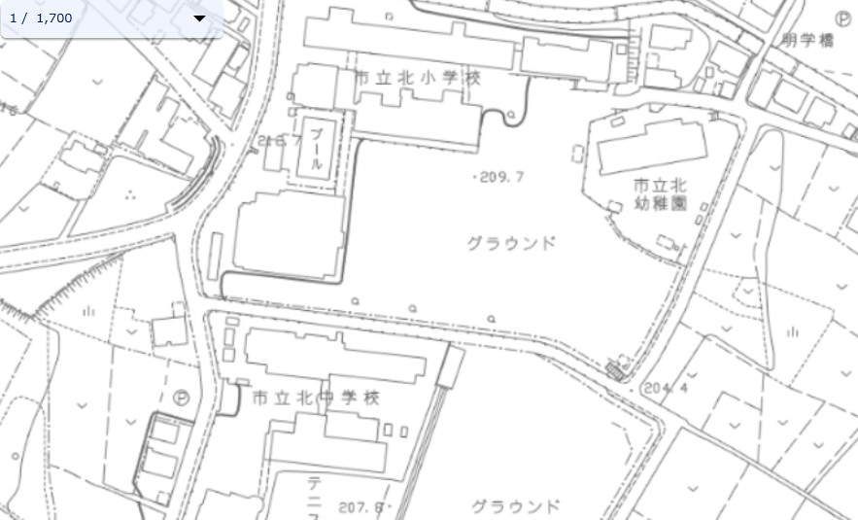
今大会
中継地点
前回大会
中継地点
走行経路
横野中継地点が１６０ｍほど奥になります。選手はスタート前まで北小学校駐車場内で待機し、役員の指示にしたがって、中継地点まで移動してください。

